福州前横路快速化改造工程钢箱梁项目
钢结构制作及安装工程劳务分包

招

标

文

件

招标单位：福建省工业设备安装有限公司

2025年3月4日

目录
- 招标公告
- 投标书
- 附件一：报价表
- 附件二：工作内容划分表
- 附件三：分段方案及制作场地示意图
- 附件四：钢箱梁制作安装计划表
- 附件五：劳务分包合同

一、招标公告
各分包单位 ：
我司承建的福州前横路快速化改造工程钢箱梁项目钢结构制作安装工程，决定采用 公开招标 的方式择优选择分包单位，特此邀请贵单位参加该工程的投标。招标的具体情况如下：
1、主要工作范围及工程量（暂估）计算说明如下：
序号 | 项目名称 | 施工内容 | 单位 | 暂估数量 | 施工范围
1 | 福州前横路快速化改造工程钢箱梁 | ZK58-ZK61联钢混结合梁 | 吨 | 1612 | 详见附件二工作内容划分表
2 | 福州前横路快速化改造工程钢箱梁 | ZK61-ZK64联钢箱梁 | 吨 | 2848 | 详见附件二工作内容划分表
3 | 福州前横路快速化改造工程钢箱梁 | ZK64-ZK67联钢混结合梁 | 吨 | 1191 | 详见附件二工作内容划分表
4 | 福州前横路快速化改造工程钢箱梁 | ZK38-ZK42联钢混结合梁 | 吨 | 1443 | 详见附件二工作内容划分表
5 | 福州前横路快速化改造工程钢箱梁 | ZK51-ZK55联钢箱梁 | 吨 | 2586 | 详见附件二工作内容划分表
6 | 福州前横路快速化改造工程钢箱梁 | 前屿互通A匝道桥钢箱梁 | 吨 | 170 | 详见附件二工作内容划分表
7 | 福州前横路快速化改造工程钢箱梁 | 前屿互通B匝道桥钢箱梁 | 吨 | 392 | 详见附件二工作内容划分表
8 | 福州前横路快速化改造工程钢箱梁 | 前屿互通C匝道桥钢箱梁 | 吨 | 348 | 详见附件二工作内容划分表
9 | 福州前横路快速化改造工程钢箱梁 | 人行天桥钢箱梁及钢拱 | 吨 | 439 | 详见附件二工作内容划分表
合计： |  |  | 11029
2、本次招标的材料供应范围详见“附件一报价表”。
3、付款方式说明：见附件五合同范本。
4、工期：详见附件四工作计划表，安装具体时间按甲方项目部要求为准。
5、招标文件有效期限及递交方式如下：
有效期限：2025年4月10日--2025年4月14日，投标截止时间：2025年4月14日上午9：00。
递标方式：报价单位应在闽安通（https://fjaz.azt365.com）进行报价。并将投标书上传至报价附件。
- 如需了解现场详细情况可自行前往省安泉港生产基地、惠安县佰源基地及项目工地现场踏勘。如果承包人不进行现场踏勘，由此造成的风险由承包人自行负责，中标后承包人不得因为招标人没有组织现场踏勘而要求调整分包单价和费用。
- 我司谢绝未收到本投标邀请书的单位和未按时响应本投标邀请书的单位参加本工程投标。
- 招标单位没有义务向落选的投标单位作任何解释。

福建省工业设备安装有限公司
商务联系人：孙海军 18759967248
罗世文 15960074018
技术联系人：朱崇伟 15059157327

投 标 书
致：福建省工业设备安装有限公司
- 经考察现场和全面研究了 （工程分包名称）招标文件后，我方的投标总造价为人民币 元。以固定单价承包上述工程施工、完工和修补缺陷。
- 一旦我方中标，我方保证招标人按照招标文件和招标人要求在 合同约定 日历天内全面建成整个工程，质量等级达到 国家优质工程奖、中国建筑工程钢结构金奖 。
- 我方同意本投标书的有效期为开标日期之后60天，在此期间内我方若有可能中标，我方将受此约束。
- 除非另外达成协议并生效，本投标书将构成约束我们双方的合同。
- 我方理解：你方不一定授标给最低报价的投标或收到的某一投标。

投标单位：（盖章）
法人代表或经授权的投标代表：
（签字盖公章）

日期： 年 月 日

附件一：

福州前横路快速化改造工程钢箱梁项目钢结构制安工程劳务分包
报价表
序号 | 名称 | 单位 | 暂估  数量 | 单价  （元） | 合价  （元） | 备注
一 | 标段划分
包一 | 钢箱梁制作及安装（佰源基地内场）-反胎
1 | ZK58-ZK61联主纵梁箱梁制作 | 吨 | 1327 |  |  | 含端横梁/中横梁
2 | 前屿互通A匝道桥钢箱梁制作 | 吨 | 170
3 | 前屿互通B匝道桥钢箱梁制作 | 吨 | 392
4 | 前屿互通C匝道桥钢箱梁制作 | 吨 | 348
5 | ZK58-ZK61联主纵梁箱梁安装 | 吨 | 1327 |  |  | 吊装
6 | 前屿互通A匝道桥钢箱梁安装 | 吨 | 170 |  |  | 吊装
7 | 前屿互通B匝道桥钢箱梁安装 | 吨 | 392 |  |  | 吊装
8 | 前屿互通C匝道桥钢箱梁安装 | 吨 | 348 |  |  | 吊装
包二 | 钢箱梁制作（泉港基地内场）-反胎
1 | ZK64-ZK67联主纵梁箱梁制作 | 吨 | 966 |  |  | 含端横梁/中横梁
2 | ZK51-ZK55联主纵梁箱梁制作 | 吨 | 2086 |  |  | 含端横梁/中横梁，含QC、QE、QF匝道
3 | ZK38-ZK42联主纵梁箱梁制作 | 吨 | 1163 |  |  | 含端横梁/中横梁
4 | ZK64-ZK67联主纵梁箱梁安装 | 吨 | 966 |  |  | 吊装
5 | ZK51-ZK55联主纵梁箱梁安装 | 吨 | 2086 |  |  | 吊装
6 | ZK38-ZK42联主纵梁箱梁安装 | 吨 | 1163 |  |  | 吊装
包三 | 钢箱梁制作（泉港基地外场）-反胎
1 | ZK61-ZK64联主纵梁箱梁制作 | 吨 | 2350 |  |  | 含端横梁/中横梁
2 | 人行天桥钢箱梁及钢拱制作 | 吨 | 439 |  |  | 含梯道及附属件
3 | ZK61-ZK64联主纵梁箱梁安装 | 吨 | 2350
4 | 人行天桥钢拱安装 | 吨 | 70
5 | 人行天桥非钢拱安装 | 吨 | 369
包四 | 组立件部件制作（泉港基地内场）
1 | ZK58-ZK61联组立件部件制作 | 吨 | 285 |  |  | 含悬臂、边纵梁和连梁等部件
2 | ZK64-ZK67联组立件部件制作 | 吨 | 225 |  |  | 含悬臂、边纵梁和连梁等部件
3 | ZK61-ZK64联组立件部件制作 | 吨 | 498 |  |  | 含悬臂、边纵梁和连梁等部件
4 | ZK38-ZK42联组立件部件制作 | 吨 | 280 |  |  | 含悬臂、边纵梁和连梁等部件
5 | ZK51-ZK55联组立件部件制作 | 吨 | 500 |  |  | 含悬臂、边纵梁和连梁等部件
二 | 计日工（分包班组承诺接受甲方项目部指令完成相关工作，按计日工计算） | 9小时 | / |  | / | 只报单价
 | 合计 |  |  |  |  | 含3%增值税
1 | 报价涵盖内容从施工准备至交工验收全过程所需包括但不限于人工、机具、辅材及耗材、场地、食宿（泉港基地：宿舍270元/间.月，水电计费；佰源基地由分包班组自行解决）、安全文明施工费、起重设备维修费、交通、管理、印花税，个人所得税、人员保险（保险由我司统一保险，费用按0.4%比例扣回）、3%增值税及附加税、利润等所有费用。
2 | 施工范围包括：详见工作内容划分表。
3 | 辅材、周转材料：所有厂内焊材、工作服、安全帽、劳保鞋从甲方仓库领用，费用从每月进度款中扣除，焊材由制作班组轮流安排卸车入库。其余辅耗材、气体等由乙方自行提供；
4 | 机具：（1）厂内预制期间，甲方给班组提供起重行车设备，并与班组办理设备交接手续。设备正常磨损配件更换费由甲方承担，因乙方人员违章操作造成设备损坏的，由乙方负责赔偿，并按甲方公司设备管理办法予以罚款；（2）厂内预制甲方给班组提供起重吊索具，其余机具（含叉车）由班组自行提供；（3）施工机具（如焊机、小型工器具等）由班组自行提供。
5 | 工期：详见进度计划安排表。具体工期以甲方及业主要求的具体时间为准，乙方按甲方工程项目部制定的施工进度计划执行。乙方应保证按甲方节点进度计划无条件安排两班倒赶工。
6 | 分包单位特种作业人员必须持有相应资格证书，其中焊工必须持双证上岗（市场监督局和应急管理局）、装配工必须持应急管理局颁发的特种作业操作证、登高人员必须持登高作业证。焊接质量等级应满足设计规范比例的无损检测要求。因焊接质量引起的不合格无损检测费用由施工班组承担，其引起的焊缝返修费用由班组自行承担，甲方不予重新计算。
7 | 施工区域临时用电甲方负责布设至二级柜，三级箱和设备末端箱由乙方按甲方要求配置，具体布设方案由甲方项目部负责策划，布设时乙方安排人员配合甲方电工。
8 | 班组报价应充分考虑施工期间天气变化，报价要综合考虑窝工和赶工加班的因素。
9 | 各班组具体施工联次以甲方生产管理部门下发的施工计划为准，结算重量按图纸实际尺寸计量，结算价格执行上述约定的固定综合单价。栓钉（剪力钉）不计重量，种植费已包含在制作班组综合单价中。
10 | 本工程安全文明措施所涉及的设施及材料费由甲方承担，安全文明措施所产生的人工费用由乙方承担。
11 | 本工程采用固定综合单价，单价中包含完成本项工作所需的一切费用，因完成本项工作而采取的任何措施等，均已包含在乙方报价中，不再另行计价。

报价单位： 联系人及电话：
附件二：
福州前横路快速化改造工程钢箱梁制作项目（劳务）分包工作内容划分表
本次钢箱梁工程包一、包二、包三必须制作板单元，包含面板、底板、腹板、隔板和挑臂等，面板、腹板和底板单元件必须船位焊接。
工厂制作工序为：材料预处理→下料→板单元制作→板单元件矫正→总拼→焊接→下胎→涂装。
具体工作内容划分见下表：
序号 | 名称 | 工作内容 | 制作班组 | 甲方
1 | 钢箱梁制作 | 胎架修改（含胎架转场及安装，若有新胎架制作600元/吨） | √
1 | 钢箱梁制作 | 泉港基地自行领料（含预处理钢板及下完料的零件） 佰源基地材料卸车（含预处理钢板、U肋及下完料的零件） | √
1 | 钢箱梁制作 | 下料（整板下料由班组完成，不规则板件下料由甲方完成，下料完的清渣打磨由班组完成） | √ | √
1 | 钢箱梁制作 | 支座垫板拼焊（如果有）；（材料在泉港基地） | √ | （如由甲方代为加工每件50元）
1 | 钢箱梁制作 | 坡口开制 | √
1 | 钢箱梁制作 | 零件卷制加工（卷板设备在甲方泉港基地） | √ | 甲方免费提供卷板设备  （如由甲方代为加工每件60元）
1 | 钢箱梁制作 | 板单元制作（拼板、焊接、码加筋、上反变形胎焊接、矫正报检、打磨报检）  （含T肋部件拼装焊接、横隔板加强圈弯制，弯制设备在甲方泉港基地） | √ | 甲方免费提供弯制设备（加强圈如由甲方代为加工每件10元）
1 | 钢箱梁制作 | 总拼（含端横梁和中横梁小节段制作） | √ | 单元件转运车辆由甲方提供，装卸车人员由班组配置
1 | 钢箱梁制作 | 焊接 | √
1 | 钢箱梁制作 | 节段预拼装匹配  （首轮组立件预拼装由包一班组完成）  （端横梁和中横梁大节段拼装、焊接由对应的制作班组完成，谁制作谁拼装，包含胎架制作） | √ | 端横梁和中横梁大节段预拼装阶段  起重吊车设备由甲方提供
1 | 钢箱梁制作 | 打磨、自由边倒角 | √
1 | 钢箱梁制作 | 辅助配件的装配及焊接  （含抗震挡块、吊耳、剪力钉等） | √
1 | 钢箱梁制作 | 下胎及翻身 | √ | 甲方提供1名起重工，班组需配备两个以上人员配合。（如本工作由甲方代为完成，每件按500元扣费）
1 | 钢箱梁制作 | 转运装车 |  | √
1 | 钢箱梁制作 | 现场安装用嵌补材料打包整理 | √
说明：“√”代表班组必须完成的工作内容。以上工作内容未列明但需要完成的工作，均已包含在乙方报价中。

现场安装工序：预埋件安装→支架组装→支架搭设→梁段卸车、转场→组立件（悬臂、边纵梁和中隔板）拼装、焊接→梁段吊装、就位调整、拼装、焊接→梁段落梁→场地清理、收尾及配合验收。具体工作内容划分见下表：
序号 | 名称 | 工作内容 | 安装单位 | 甲方
2 | 钢箱梁安装及吊装 | 预埋件安装 | √
2 | 钢箱梁安装及吊装 | 支架组装 | √
2 | 钢箱梁安装及吊装 | 支架搭拆、配合支架装卸车 | √
2 | 钢箱梁安装及吊装 | 安全文明施工及防护  （甲方提供材料，安装乙方实施） | √ | 甲方提供材料
2 | 钢箱梁安装及吊装 | 梁段卸车、转场 | √ | 提供1名起重工配合，费用乙方承担。
2 | 钢箱梁安装及吊装 | 组立件拼装、焊接（含悬臂、边纵梁、连梁，含拼装胎架制作） | √
2 | 钢箱梁安装及吊装 | 梁段吊装、就位、调整、拼装、焊接（含工地焊缝区域剪力钉及产品试板）、打磨 | √ | 提供1名起重工配合，费用乙方承担。
2 | 钢箱梁安装及吊装 | 梁段落梁 | √
2 | 钢箱梁安装及吊装 | 场地清理、收尾及配合验收 | √

说明：“√”代表班组必须完成的工作内容。以上工作内容未列明但需要完成的工作，均已包含在乙方报价中。
附件三：分段方案示意图
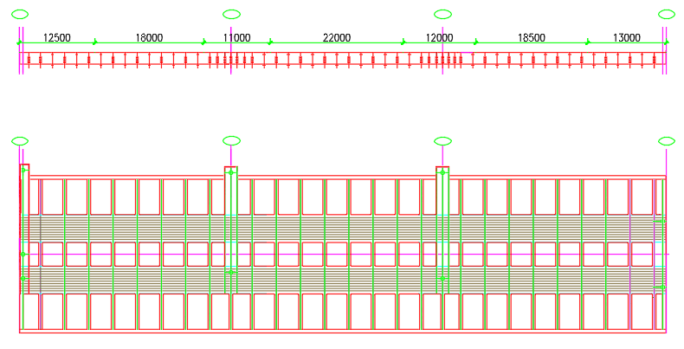
钢混组合梁桥型平面布置图
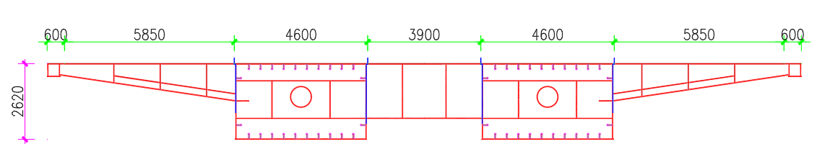
标准钢混组合梁节段划分图
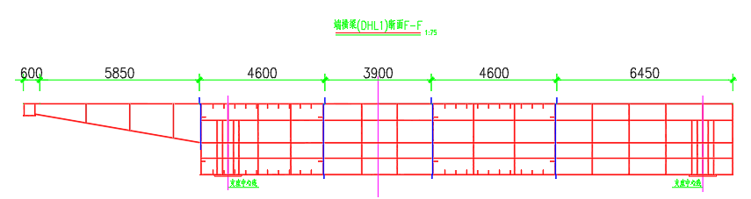
钢混组合梁端横梁（DHL1）节段划分图
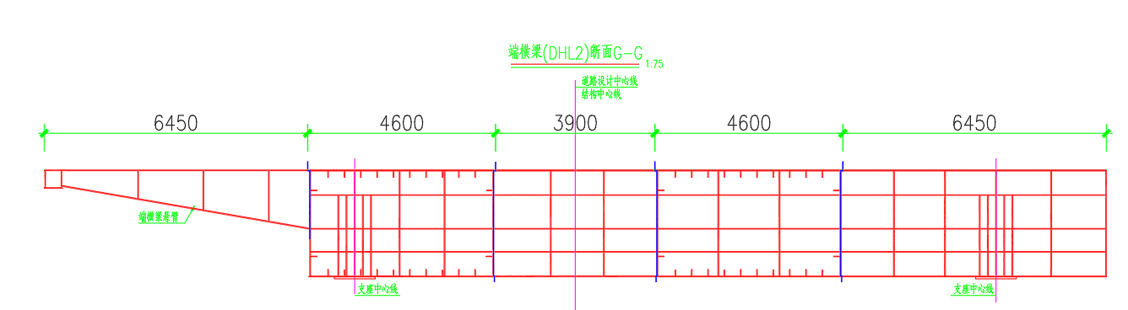
钢混组合梁端横梁（DHL2）节段划分图
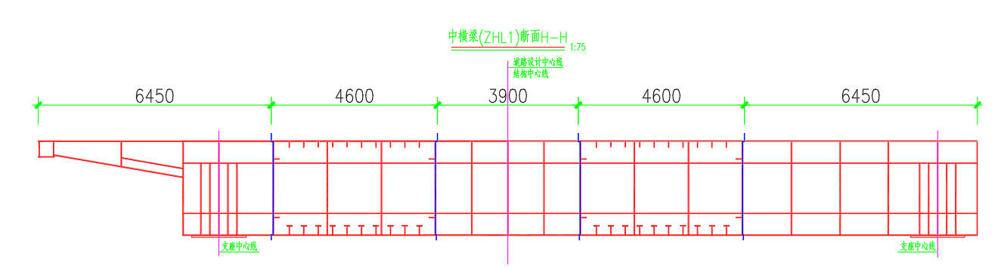
钢混组合梁中横梁（ZHL1）节段划分图
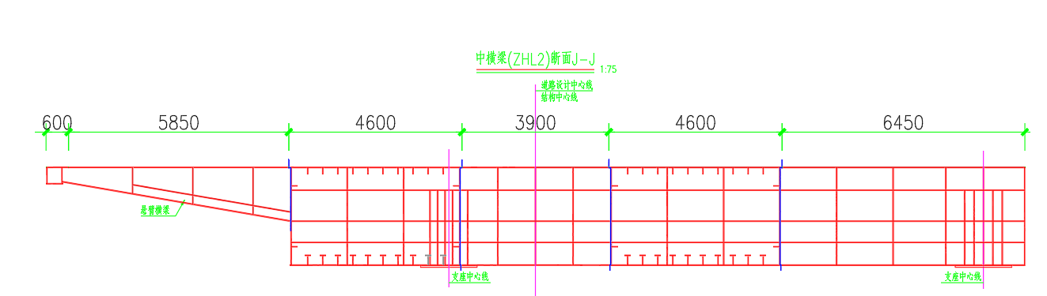
钢混组合梁中横梁（ZHL2）节段划分图

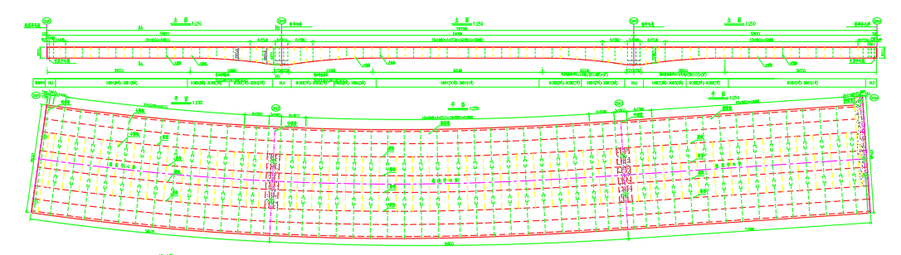
钢箱梁桥型平面布置图
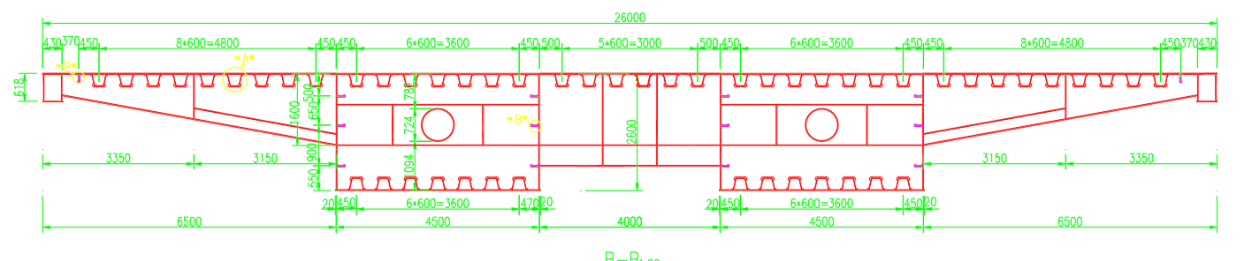
标准钢箱梁节段划分图
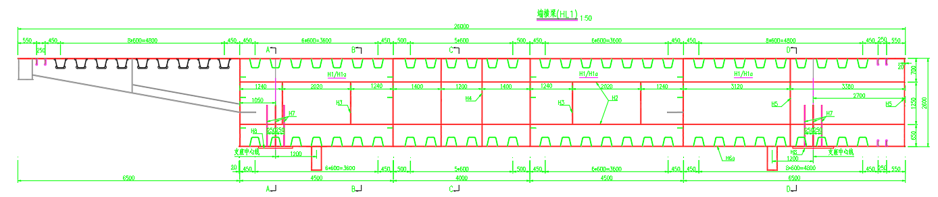
钢箱梁端横梁（HL1）节段划分图
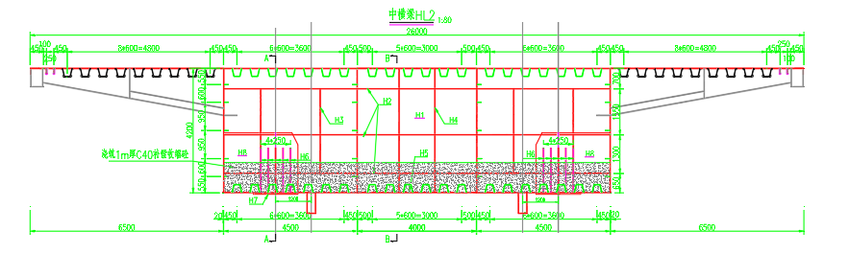
钢箱梁中横梁（HL2）节段划分图
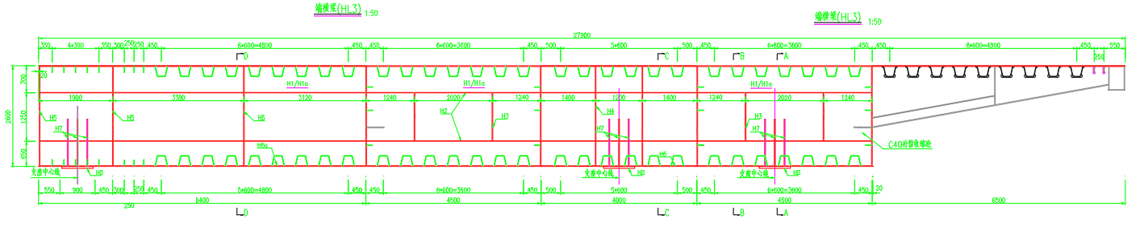
钢箱梁端横梁（HL3）节段划分图

制作场地分配图
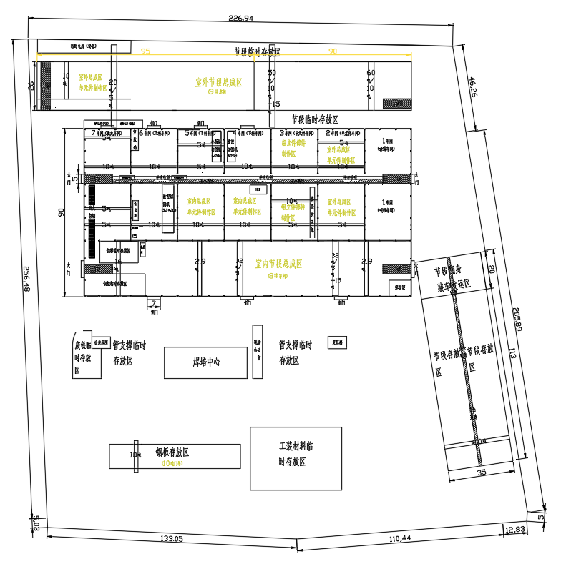
泉港基地制作场地示意图
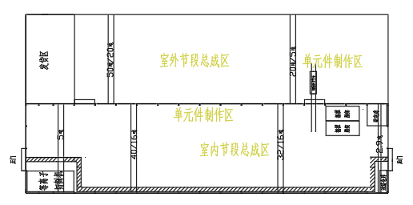
佰源基地制作场地示意图

附件四：
前横路快速化改造工程钢箱梁制作计划表

桥梁名称 | 预估重量/T | 施工场地 | 计划开始时间 | 计划完成时间
ZK58-ZK61联主纵梁箱梁制作 | 1327 | 佰源基地 | 2025年3月15日 | 2025年4月30日
前屿互通A匝道桥钢箱梁制作 | 170 | 佰源基地 | 待定
前屿互通B匝道桥钢箱梁制作 | 392 | 佰源基地 | 待定
前屿互通C匝道桥钢箱梁制作 | 348 | 佰源基地 | 待定
ZK64-ZK67联主纵梁箱梁制作 | 966 | 泉港基地内场 | 2025年4月20日 | 2025年5月20日
ZK51-ZK55联主纵梁箱梁制作 | 2086 | 泉港基地内场 | 待定
ZK38-ZK42联主纵梁箱梁制作 | 1163 | 泉港基地内场 | 待定
ZK61-ZK64联主纵梁箱梁制作 | 2350 | 泉港基地外场 | 2025年6月10日 | 2025年7月30日
人行天桥钢箱梁及钢拱制作 | 439 | 泉港基地外场 | 待定

附件五：
劳务分包合同
总包单位：福建省工业设备安装有限公司 （以下简称甲方）
分包单位： （以下简称乙方）
按照国家法规和甲方与建设单位在工程合同中所确定的原则，结合本分包项目具体情况，经双方协商，签订以下合同条款，以共同遵守。
- 分包项目概况
  - 工程名称：
  - 工程地点：福建省
1.3 工程内容与范围：按照施工单位提供的施工图进行钢箱梁施工，施工质量按现行的施工规范要求执行。
- 分包造价与承包方式
2.12.1计价依据: 价格执行约定的固定含税综合单价。
2.2本合同暂定含税总价为（大写） （¥ 元），其中不含税价款为¥ 元，增值税为¥ 元。本合同增值税税率暂按现行税率3%执行。若合同履行过程中税收政策发生变化，则未开票金额按照最新国家税收政策调整增值税率。
2.3 承包方式：包工不包料。
- 施工工期
3.1 开工日期： 年 月 日，竣工日期： 年 月 日。具体开工日期遵照甲方签订的总包合同的要求，以甲方通知为准。
3.2 若因乙方原因影响工期，乙方应负担由此给甲方造成的罚款与其他经济损失。
3.3 工期及阶段的里程碑严格遵照甲方的总包合同规定执行。
3.4 若乙方工期、进度不能达到甲方的要求，乙方必须24小时连续工作，满足合同工期的要求，在此基础上若仍未能满足工期的要求，则甲方有权将工程的部分或全部交由其他施工队伍施工，以满足工期的需要，发生的费用从甲方将直接从分包工程款中扣除。
- 工程质量及验收
4.1 除按甲方与建设单位签订的相应条款执行外，还应按甲方质量监检与施工管理的有关规定执行。
4.2 施工及验收规范和质量检验评定标准：按甲方签订的总包合同相应条款执行。
若发现质量问题，乙方应根据甲方的要求限期返修至合格，并承担其费用，同时应负担由此给甲方造成的罚款与其他经济损失。
- 环境与职业健康安全管理
5.1乙方应按甲方在环境与职业健康安全管理方面的要求，配合并落实其承包范围的重要环境因素和重大危险源的控制措施。
5.2乙方应指定专人负责环境与职业健康安全的管理，按管理体系的要求开展工作，并接受甲方的监督检查。
5.3执行GB/T 24001-2004、GB/T28001-2001及施工地有关环境与职业健康安全的要求。
- 现场代表
6.1 甲方确定 为现场代表并指派现场专业负责人。
6.2 乙方确定 为现场代表并指派现场专业负责人，驻施工现场时间每月不得低于25天，否则视为违约。
- 甲方工作与责任
7.1 统一向建设单位领取施工图纸及有关技术资料后，提供给乙方一式一套，并负责组织技术交底。
7.2 负责组织编制施工组织设计，安排工程施工总进度计划。
7.3 负责与建设单位之间的协调与联系。
7.4 负责对分包项目的施工与技术、工程质量、安全生产等各个方面进行检查与监督。
7.5 负责组织工程验收，包括中间交验与隐蔽工程验收，统一向建设单位办理交验手续。
7.6 负责统一向建设单位收取工程款项之后，及时向乙方支付分包款。
7.7 负责组织工程预结算的编审工作。
7.8 统筹规划乙方的生产与生活临时设施。（费用由乙方承担）
7.9按照ISO9001~2000质量管理体系、GB/T24001-2004、GB/T28001-2001环境与职业健康安全管理体系要求指导乙方的项目管理、生产工作。
- 乙方工作与责任
8.1 对分包项目从施工准备至交工验收等全过程负有直接的管理责任，保证工程质量，确保安全施工，确保分包项目按本合同规定的工期完成。
8.2 按甲方的要求编制分包项目施工组织设计或施工方案。
8.3 负责编制分包项目预（结）算，按甲方要求的时间及时报送施工图预算、竣工结算及相关资料。
8.4 按甲方要求的时间及时向甲方提供分包质量、安全、统计与经济等有关报表与资料。
8.5 服从甲方和建设单位的协调与指挥，自觉配合并做好甲方与建设单位布置的各项工作。
8.6 自觉接受并配合甲方与建设单位的质量监督检验和交工验收工作，及时提供各项交验资料，并承担质量责任。
8.7 乙方人员应严格遵守国家法规，遵守甲方和建设单位的现场管理有关规章制度和安全操作规程，若乙方人员发生违法乱纪事件、工伤事故，一切责任由乙方负责。
8.8 乙方应负责教育管理现场人员，维护甲方权益，保证不发生有损甲方声誉的各种言行。
8.9 负责每月15日前向甲方提供分包进度数据，否则进度款延至下期支付。
8.10遵照甲方ISO9001~2000质量体系、环境、职业健康安全管理体系要求进行项目管理和生产工作。
8.11 乙方应服从甲方要求与甲方人员统一着装，按国家规定强制性指定使用劳动保护用品，未能满足甲方要求，由甲方给乙方配备，费用从分包价款中扣除。
8.12乙方需保证制作成品的质量满足图纸要求，若现场安装发现制作成品存在重大缺陷，乙方需按要求到现场进行返修。
8.13本工程安全文明措施所涉及的设施及材料费由甲方承担，安全文明措施所产生的人工费用由乙方承担。
- 材料供应与机具租赁
9.1 主材供应与结算按以下（1） 办法选择使用：
- 包工不包料
主材由甲方提供；
- 包工包料
a、主材由甲方提供，乙方领料按实领数量，依据结算单价从分包结算价款中扣回。
b、主材由甲方委托乙方订货，须经甲方审价并签订合同，乙方负责检验收货，保证材料数量的准确性，保证材料的质量，保证材料供货的进度，并提供具有法律效力的合格证及质保文件，甲方按应付材料价款从分包结算价款中扣回。
c、主材由乙方自行提供，乙方保证材料的质量、保证材料供货的进度，并提供具有法律效力的合格证及质保文件。
9.2 辅材供应：
（1）所有厂内焊材焊丝、工作服、安全帽、劳保鞋从甲方仓库领用，其余辅耗材由乙方自行提供；
（2）从甲方仓库领用的所有辅耗材在每月上报进度款时予以扣回。
9.3 机具供应：
（1）厂内预制甲方给乙方提供起重吊索具、施工测量工具，其余机具（含叉车）由乙方自行提供；
（2）现场起重机，除主梁和支架的卸车及吊装的起重机由甲方提供外，其余起重机械由乙方提供（如支座吊装，贴陶瓷衬垫等）。
（3）现场机具由乙方自行提供。
9.4 乙方自带设备和机具应满足施工工艺要求并保证其安全性，并按甲方要求提供合格证及设备、机具清单，纳入甲方设备管理范围。
- 履约保证金
10.1 乙方应按合同价格的 / %计 / 万元向甲方缴纳履约保证金。
10.2 履约保证金须待工程交工验收后，视乙方工程质量/安全、工期等方面的履约情况，根据本合同与甲方的有关规定，全部或部分无息退还、或全部没收。
10.3 乙方的履约的保证金按下列办法选择缴交：
（1）合同签订时，缴交现款 / 万元；
（2）从分包工程项目首期进度款扣减 / 万元（根据甲方的实际收款情况而定）；
（3）从已完成的分包结算尾款中抵扣 / 万元。
- 安全施工[按甲方工程管理部规定，签订[安全生产管理协议]
- 付款方式及结算方法
12.1付款方式：本工程按月进度的90%支付进度款；工程交工验收合格后3个月内完成结算，并支付至结算款的95%；留5%为质保金，质保期一年，待质保期满后无息付清。
12.2结算方法：乙方具体施工联次以甲方生产管理部门下发的施工计划为准，结算数量按图纸实际尺寸计量，结算价格执行约定的固定综合单价，详见附件报价表。
12.3签证：除非总包修改图纸造成已完工作返工可以办理签证；其他任何情况均已包含在单价中，乙方不得以任何借口要求增加费用。
12.4乙方雇用的劳务作业人员的工资由乙方承担，乙方不得以任何理由拖欠工人工资，若因拖欠工资原因造成的不良影响后果，概由乙方负责。如遇节假日需加班，加班工资由乙方承担。若乙方劳务作业人员发生恶意讨薪事件，甲方有权对乙方进行罚款，每发生一次罚款30000元。
- 合同终止与解除及违约责任
13.1在工程实施过程中若发现乙方施工质量、工程进度等不能达到施工组织设计要求、或足以证明乙方无能力履行合同、或乙方提供的企业资质和实力的资料与实际不符、或将工程转包或分包、或损坏甲方名誉等违约行为，或建设单位通知甲方终止合同时，或乙方现场代表驻施工现场时间少于合同约定，甲方有权随时书面通知乙方解除合同，乙方应无条件执行，同时应按甲方要求妥善做好解除合同后的各项工作。
13.2本合同一旦因乙方原因而被解除，甲方将没收乙方的履约保证金，并停止一切付款，同时，乙方应赔偿甲方因解除合同而发生的一切损失与各项费用。
13.3甲方按合同履约付款后,乙方应按时支付工人劳务工资,如出现没有按时支付劳务工资造成劳动纠纷或劳动仲裁等任何损失与责任均由乙方承担,甲方有权从乙方工程款中直接支付劳务工资,乙方不得异议，不足部分仍由乙方承担。
13.4若因乙方原因发生的材料质量事故造成的直接损失与责任均由乙方承担。
13.5 若因乙方原因造成的质量事故及安全事故的直接损失与责任均由乙方承担。
- 保修
本工程保修责任依照甲方签订的总包合同规定执行。
14.1本工程质量缺陷责任期定为 1 年(全部工程竣工验收合格之日起计)，
14.2本工程保修金按本合同价款的5%计，预留在甲方，乙方原因造成的返修项目，其费用可在保修金内扣除，不足部分应由乙方补足。
14.3保修金在质量缺陷责任期满后30天内结清。
14.4乙方负责安排人员完成保修工作，承担本工程的保修责任，承担 因乙方原因造成的保修费用，甲方承担非乙方原因造成的保修费用。
- 其他
15.1甲方签订的总包合同构成本分包合同的组成部分，本分包合同未明确事项遵照总包合同条款。
15.2甲方有权因乙方施工能力不足将工程的全部或部分交由其他施工队伍完成，发生的费用从分包工程款中扣除。
15.3乙方已明确该工程中的风险，除不可抗力的原因外，不因其他任何原因调整合同价款，乙方对其承包的数量和范围负责，因乙方对报价计算的错误由乙方自行承担。
15.4乙方施工人员必须持证上岗。
15.6双方如发生合同争议，应本着平等、互利的原则协商解决，如协商不成可提请福州仲裁委员会按照该会仲裁规则进行仲裁。
15.7本合同未尽事宜，可另行协商订立补充合同。
15.8本合同自双方签章之日起生效，至工程价款与保修金结清保质期满后失效。
15.9本合同一式伍份，甲方执叁份，乙方执贰份。

以下无正文

甲方：福建省工业设备安装有限公司 乙方：
法定代表或 法定代表或
委托代理人： 委托代理人：
地址： 地址：
电话： 电话：
签订时间： 年 月 日

安全生产管理协议
协议甲方：福建省工业设备安装有限公司
协议乙方：
为贯彻执行“安全生产工作应当以人为本，坚持人民至上、生命至上，始终把人民生命安全摆在首位，树牢安全发展理念，坚持安全第一，预防为主，综合治理”的安全生产总体方针，根据《中华人民共和国民法典》、《中华人民共和国安全生产法》、《中华人民共和国劳动合同法》等法律法规的要求，并结合我司施工生产的实际情况，甲乙双方在平等、自愿、协商一致的前提下，甲方同意将 项目分包给乙方施工，为确保施工安全，杜绝各类生产安全事故，并明确双方的安全生产职责及应采取的安全防护措施，特签订本协议。
一、工程概况
1、工程项目名称： 项目（劳务）分包
2、工程地址：福建省
3、施工范围：按照施工单位提供的施工图进行钢箱梁施工（具体见工作内容划分表），施工质量按现行的施工规范要求执行。
4、施工工期：开工日期： 年 月 日，竣工日期： 年 月 日。具体开工日期遵照甲方签订的总包合同的要求，以甲方通知为准。
二、协议内容：
1、考核相关安全生产管理制度执行情况，包含不限于各类安全生产岗位责任制、隐患排查及治理制度、安全教育培训制度等。
2、根据甲方的生产经营特点，协议内容分为预制作现场安全管理及项目安装现场安全管理，甲乙双方必须按要求在施工前认真勘察现场，合理规划布置现场，确定防护的重点部位和防护措施。乙方应按甲方编制的《施工组织设计》要求合理施工，并按有关安全管理的要求规范施工，特别强调要认真按照相关要求做好现场的安全管理工作。
3、甲乙双方必须认真进行安全生产制度及安全技术知识教育，增强法制观念，提高现场安全全体施工人员的安全生产思想意识和自我保护的能力，督促大家自觉遵守安全生产纪律、制度和法规。
4、工程项目合同签订后，项目施工现场（安装部分）乙方应配合甲方向当地安监站等有关部门申请开工报告手续，生产基地现场（预制作部分）乙方应服从甲方管理，并积极配合接受上级有关部门的各类安全检查。
5、施工前，甲方应对乙方的管理和施工人员进行安全生产进场教育（公司级，车间级），介绍有关安全生产法律法规、基本安全常识、企业规章制度、基地及车间（项目）现场安全隐患及控制防护措施，乙方应落实班组级安全教育培训，介绍有关岗位的安全操作规程及职业病危害后果及预防防护措施，并定期组织全体施工人员召开安全生产教育会议，并通知甲方有关人员出席，介绍施工中有关安全、防火等规章制度及要求，并必须经常性地检查、督促施工人员严格遵守、认真执行，特别强调在安排任务时，乙方必须对施工班组进行书面有针对性的分项工程安全技术交底。
6、施工期间，乙方指派 同志负责本工程项目的有关安全、防火工作，甲方指派 同志负责联系、检查、督促乙方执行有关安全、防火规定。为了加强对项目的安全生产管理，争创达标施工现场，甲乙双方应相互合作，各负其责，经常联系，互相监督，凡安全生产上存在严重问题或发生安全事故的，应按“四不放过”的原则进行处理。
7、乙方在施工期间必须严格执行和遵守甲方的安全生产、防火管理的各项规定，接受甲方的督促、检查和指导。甲方有协助乙方搞好安全生产、防火管理以及督促检查的义务，对于查出的隐患，乙方必须限期整改，对于整改不力或明知故犯的行为，甲方有权力对乙方责任人进行经济处罚。
8、在生产操作过程中，甲、乙双方都应督促施工现场人员自觉穿戴好防护用品，对施工区域、作业环境、操作设施设备、工具等必须进行认真检查，发现隐患、应及时停止施工，并彻底落实整改后方可继续施工。
9、甲方保证交付给乙方现场施工的特种设备、机械设备、配电系统等设备设施符合安全使用标准，按时检维修及校验（检验），在乙方进场施工前双方共同按规定进行验收，并做好验收及交付使用的书面手续，严禁在未经验收或不合格的情况下投入使用，否则由此发生的后果由擅自使用方负责，乙方进场的工器具应接受甲方检查验收，保证各类证件齐全，定期检验校验，在验收合格下，方可投入使用。
10、甲乙双方对施工现场的各类安全防护、安全标志和警告牌，不得擅自拆除、更动。如确实需要拆除更动的，必须经现场施工管理人员和甲方指派的安全管理人员的同意，并采取必要、可靠的安全措施后方能拆除。任何一方人员，擅自拆除而造成的后果均由该方人员负责。乙方向甲方申请领用的各类安全标志牌、消防器材等用品，应要妥善管理，合理放置，如有遗失或损坏应加倍赔偿。
11、特种作业必须执行国家《特种作业人员技术培训考核管理规定》，经省、市、县的特种作业安全技术部门培训并考核持证上岗，并按规定定期审证，中、小型机械的操作人员必须做到“定机定人”，严禁违章作业和无证操作，严禁不懂电器、机械设备操作规程的人，擅自操作使用或维修电器、机械设备。
12、甲乙双方必须严格执行各类防火防爆制度，易燃易爆场所严禁吸烟及动用明火，消防器材不准挪作他用。电焊、气割作业应按规定办理动火审批手续，严格遵守“十不烧”规定。严禁使用电炉，冬季施工如必须采用明火加热的防冻措施时，应取得防火主管人员同意，落实防火措施，并指派专人值班。
13、贯彻“谁施工、谁负责”的安全原则，在施工期间造成伤亡、火警、火灾、机械等重大事故，双方应协力进行紧急抢救伤员和保护现场，按国家及地方政府有关事故报告规定，在事故发生后立即上报公司现场管理人员及安全管理人员，配合公司在1小对内及时报告上级主管部门及区县应急管理部门等有关机构。
14、执行安全“一票否决”制，发生各类生产安全事故的，依据双方组建的事故调查组共同调查确认，如因甲方职责（如提供的场所、设备设施，管理缺陷等），则由甲方承担主责及相应的保险赔付比例，如因乙方职责（如“违章作业，违章指挥、违反劳动纪律、隐患未定期整改、管理缺陷、未进行班组安全教育、未按安全操作规程及安全技术交底作业，未正确佩戴使用劳动防护用品（用具），提供不符合安全检验合格的工器具等）则由乙方承担主责及相应的保险赔付比例。如给甲方投保造成损失的，则应承担相应的损失，具体为：发生生产安全事故，经鉴定未达到《劳动能力鉴定职工工伤与职业病致残等级》GB/T-16180-2014伤残等级一次扣罚2000-10000元不等，如鉴定达到伤残等级，按相应等级的50%进行处罚，如乙方提出有关安全生产技术方案、重大安全隐患或合理建议，经研究采纳的，则给予相应的安全奖励。
15、本协议签订的各项规定适应用于甲乙双方，如遇有同国家和地方政府法规不符合者按国家和地方政府的有关规定执行。
16、乙方为安全生产主体责任单位，若因违规生产产生的一切责任事故均有乙方自行承担，甲方为监督管理单位，负责对乙方的日常监管职责，不承担乙方安全生产事故责任。
17、本协议经双方签字、盖章有效，甲、乙双方各执一份，双方必须共同严格执行，由于违反本协议而造成生产安全事故，由违约方承担一切责任。
甲方：（盖章） 乙方：（盖章）
甲方代表签字： 乙方代表签字：
年 月 日 年 月 日

施工班组作业责任制协议

甲方：
乙方：（施工责任班组）： （身份证号： ）
户籍地址： 经常居住地：
紧急联系人名字、电话及地址：
根据《中华人民共和国民法典》和《建筑安装工程承包合同条例》等法律法规有关规定，为充分提高现场施工班组的积极性，按照平等、自愿、公平的原则，结合本工程具体情况，将本项目内相关班组劳务作业工作交付乙方，按照责任制工作方式进行施工考核。经双方协商，签订以下条款，以共同遵守。
第1条 工程概况
1.1 工程名称： 项目
1.2 建设地点：福建省
第2条 责任制作业范围
按照施工单位提供的施工图进行钢构件施工，具体详见工作内容划分表。施工质量按现行的国家工程施工规范及业主发包单位与合同承包单位签订的合同约定的内容要求执行。
第3条 工程作业期限
3.1 工期： 年 月 日至 年 月 日，具体详见进度计划安排表。按照施工单位项目部的施工进度计划要求进场施工，满足工程总体进度要求。
3.2 若因乙方原因影响工期，延误工期违约金按每天5000元计算，由此给甲方造成的其他经济损失均由乙方承担，若非乙方原因影响，经施工单位及监理、甲方确认后工期顺延。
第4条 工程作业质量等级： 合格。
第5条 工程作业方式：包工不包料
第6条 劳务人员实名制
6.1 项目劳务作业人员由乙方自行雇佣，乙方应在录用雇佣人员的次日起向甲方报备，报备信息包括但不限于身份信息、住址、银行卡号等，日劳务报酬标准等，经乙方与受雇方共同签名确认后，报送甲方及项目部备案。乙方应确保《用工情况登记表》所载明数据的真实性，如有虚假隐瞒及漏报情况，由乙方承担相应的法律责任，每隐瞒或漏报一人，支付违约金500元，款项直接从乙方缴纳的作业保证金中扣除。
6.2 乙方招用的雇佣作业人员应按照甲方规定实行上下班打卡（指纹）制度，如实统计雇佣作业人员的出勤天数，如因未执行甲方及建设、施工单位的相关规定，造成雇佣作业人员工价工天不明或经济纠纷的，均由乙方承担相应法律责任，并由此赔偿甲方的经济损失。
6.3 甲方根据乙方提交的雇佣作业人员名单统一购买相关商业保险，保险费用由乙方全部承担。
第7条 工程价款
工程价款暂定：人民币 元，价格执行约定的固定综合单价，详见附件报价表具体工程量以甲方生产管理部门下发的生产计划为准。甲方每月根据业主及施工单位确认完成工作量的90%向乙方拨付，工程结束3个月内完成结算，并支付至结算款的95%；留5%为质保金，质保期一年，待质保期满后无息付清。
7.1劳务费用支付：每月 20 号前乙方向甲方提交当月工人考勤表、工资领取登记表，由甲方审核确认后 7个 工作日内由甲方通过转账形式直接发放到乙方所雇佣的劳务作业人员的个人账户上。
7.2进度款支付：当月结算的工程款在支付劳务费用后，剩余款项由甲方支付给乙方。若乙方完成的工作量无法支付其所雇佣的劳务作业人员的报酬，均由乙方自行解决。若乙方劳务作业人员发生恶意讨薪事件，甲方有权对乙方进行罚款，每发生一次罚款30000元。
第8条 工程质量及验收管理
8.1乙方除按甲方与施工单位签订的相应条款执行外，还应按甲方质量监检与施工单位施工管理的有关规定执行。
8.2若发现工程质量问题，乙方应根据甲方的要求限期返修至合格并承担其费用，同时应负担因此给甲方造成支付的违约金与其它经济损失。
第9条 现场代表
甲方委派 同志为现场代表（联系电话： ），负责协调甲乙双方在施工过程中有关事宜。
乙方委派 同志为现场代表（联系电话： ），负责现场施工管理，协调施工过程中的有关事宜。
第10条 作业保证金
乙方应向甲方支付本协议暂定工程价款 / %的作业保证金，即 / 元人民币（小写： / ），在乙方作业内容完成并双方结算完成后，甲方于 / 工作日内无息退还作业保证金给乙方，乙方同意若因乙方原因造成拖欠其雇佣劳务作业人员报酬或其他因乙方原因给甲方造成损失的，甲方可以直接从作业保证金中扣除相应款项。
第11条 乙方工作内容
11.1 对本责任制约定的专业（工种）工程内容从施工准备至交工验收等全过程负有直接的管理责任，保证工程质量，确保安全施工，确保专业（工种）工程内容按本合同规定的工期完成。
11.2 按甲方要求编制专业施工方案，组织施工。如有《技术要求》的项目，以《技术要求》内具体条款为准，组织施工。
11.3 服从甲方和施工单位的协调与指挥，自觉配合并做好甲方与施工单位布置的各项工作。
11.5自觉接受并配合甲方及施工单位做好工程质量监督检验和交工验收工作，及时提供各项交验资料。
11.6 乙方应严格执行现场施工安全生产制度，劳务作业人员配合甲方或施工单位对参加施工的人员进行“三级”安全教育，并依照甲方要求及时签署雇佣合同填写相关的信息资料（含所雇佣的作业人员当年居民或农村社保缴费清单）提交甲方（或现场劳务管理员）收集，做到安全文明施工。
11.7 乙方所雇佣的作业人员应严格遵守国家法规，遵守甲方和建设单位、施工单位的现场管理的有关规章制度和安全操作规程；施工中若发生意外伤残事故及质量事故，由乙方承担全部赔偿责任，并应及时报告甲方；如因乙方原因造成的安全或质量事故由乙方负责。
11.8乙方向甲方承诺在该项目施工中搞好项目劳务作业人员之间团结，负责制约各班组务工人员之间的争执，杜绝斗殴事件的发生。
第12条 工程作业责任制考核
12.1 工程作业责任制考核内容包括工期和质量考核、无安全责任事故。在本协议规定工期内按时完工为合格。工程质量以本工程验收结果为依据确定。
12.2 同时满足工程工期和质量考核合格以及无安全责任事故三项作为本工程责任制考核合格的基本条件，三项缺一不可。
12.3 未达到工程作业责任制考核三项基本条件之一或多项的，乙方应按照本协议条款规定承担违约责任和赔偿甲方经济损失等。
第13 条 本协议有效期
本协议期限至工程质保期结束，款项结清后失效。
第14条 附则
14.1 本协议未尽事宜，双方另行协商解决，签订补充协议。
14.2 双方如发生本协议条款争议，应本着平等互利的原则。如协商不成，因本协议引起的或与本协议有关的争议，均提请福州仲裁委员会按照该会仲裁规则进行仲裁。
14.3 本协议正本一式肆份，甲、乙双方各执贰份均具有法律约束力。

甲方： 乙方：
代表： 代表：

日期： 年 月 日

施工班组安全生产责任书
工程名称： 项目
专业班组：
一、班组安全目标
（一）重伤、死亡责任事故为零，杜绝重大火灾爆炸事故、重大设备事故。
（二）轻伤歇工率≤3‰，季负伤频率＜5‰。
（三）保护环境、控制施工噪声、对周围社区及顾客投诉不大于2起。
（四）创安全班组合格率100%。
二、班组安全生产责任
（一）贯彻安全生产“安全第一，预防为主”的方针，执行国家安全生产法及建设工程安全管理条例，遵守企业安全施工管理制度，服从各级安全机构的领导和指挥。
（二）做好班组成员安全施工思想教育，经常组织学习安全知识和安全操作规程，做好员工“三级教育”工作，提高班组成员安全技能和自我保护能力。
（三）坚持安全施工技术交底制度，落实班前安全活动，坚持每日作业前安全检查和周安全检查制度，发现安全隐患以“三定一落实”进行整改，或立即报告。
（四）遵守国家有关用工制度，未经许可不得私招乱雇，有禁忌症者，遵守高空作业规范，正确使用“三宝”，做好“四口”防护。严禁施工现场穿拖鞋或硬底、易滑、高跟鞋、无后跟凉鞋，禁止衣冠不整或酒后上岗。
（五）特殊工种作业必须持证上岗，无证者不得从事特殊作业。
（六）施工用电必须采用“三相五线制”，可靠漏电保护装置，做到三级配电、二级保护、一机一闸控制，严禁施工用电线路乱拉、乱接，非电气专业人员，不得从事电气作业。
（七）易燃易爆品氧气、乙炔必须放置规定的安全距离，其他危险品必须遵章置放，易燃易爆作业必须遵守公司消防安全管理规定，并采取严格可靠的防范措施，方可作业。危险区域或禁火区必须做到审报审批，持动火证书方可施工。
（八）安全生产、文明施工，做到工完场清，保持作业现场整洁。通道畅通，维护好防护措施及警示标志。
（九）保护环境，按规定要求排放废气、废水，按指定位置，堆积废弃物垃圾。
（十）作业人员应按规定佩戴合格的个人劳动保护用品，从事危险作业人员应办理意外伤害保险。
三、安全生产奖惩办法
（一）没有进行班组成员安全教育；无安全技术交底；不执行安全检查制度；无班前班后活动及无记录，每例罚款50元。
（二）私招乱雇，每一人次罚款300元；特殊工种无证上岗操作，每一人次罚款200元。
（三）不使用“三宝”，现场穿拖鞋或其他硬底、易滑、高跟鞋，每一人次罚款50元；“四口”无防护,每一例罚款100元。
（四）施工用电违反“三相五线制”、无漏电保护或线路乱拉乱接，每一例罚款200元。使用电炉，没收并罚款200元。
（五）氧气、乙炔瓶放置达不到安全距离，每一例罚款50元；易燃易爆作业无防护措施，禁区无动火证，每一例罚款1000元。
（六）施工班组实现安全目标，并符合公司安全管理考核标准，公司给予通报表扬及奖励500~1000元。
（七）班组员工对安全生产管理有特殊贡献，按公司规定给予奖励。
（八）执行公司安全生产考核制度，实行一票否决权，并以当月工资总额20%直接挂钩、对违反现场安全管理规定的员工，按公司处罚管理规定执行处罚。对不服从管理不听从劝告教育者，给予清除出场。造成设备、人员安全事故及损失赔偿由责任者承担。造成严重后果承担法律责任。
（九）本责任书有效期自签字之日起至施工结束止。责任书一式二份，项目部、施工班组各执一份。

劳务分包单位： 班组负责人：（签章）

年 月 日 年 月 日

